KÄYTÄNNÖN VINKKEJÄ
LAPSEN OPISKELUN TUEKSI
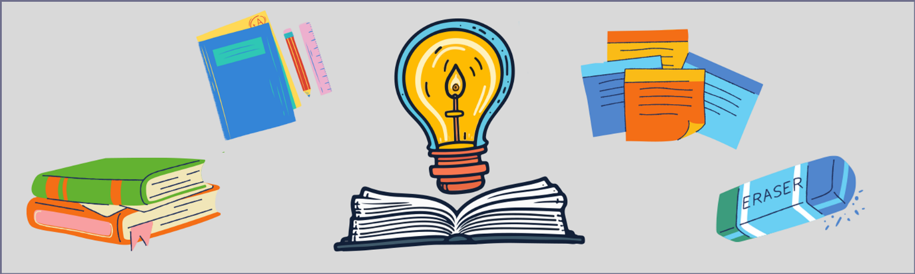

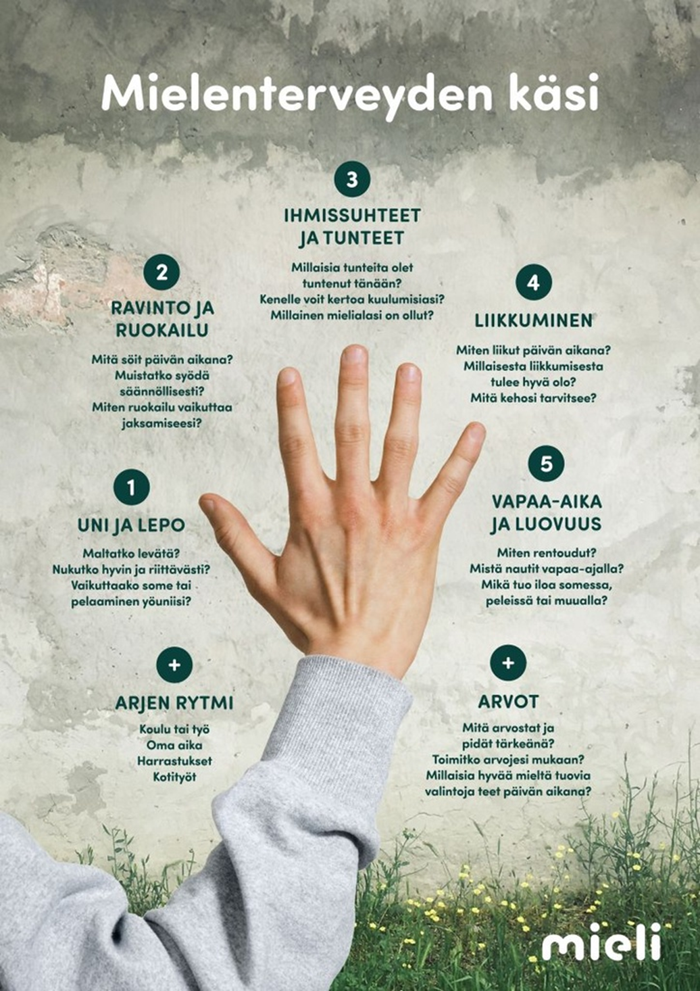
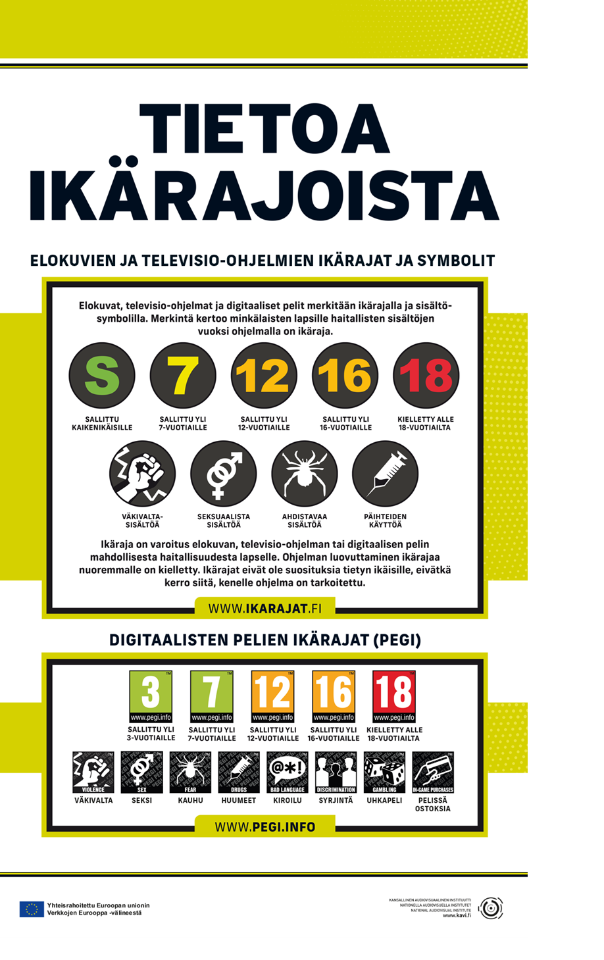

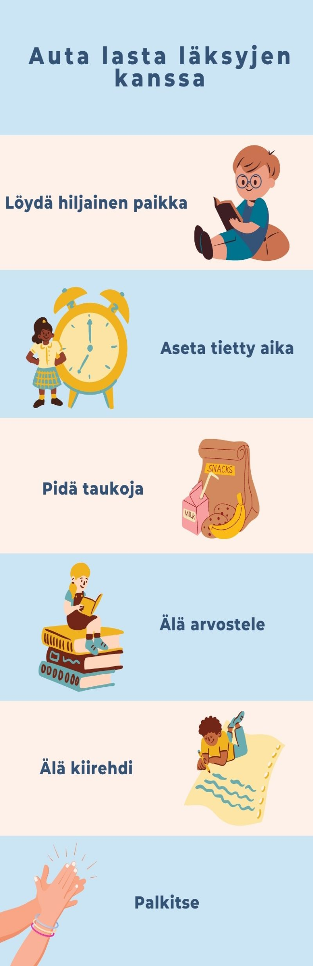
MITEN TUKEA JA AUTTAA LASTA LÄKSYJEN TEOSSA
- Luo rutiini sekä rauhallinen tila, jossa tehdä kotitehtäviä.

- Kannusta ja kehu lapsesi yritystä tehdä tehtäviä.
- Jos kotitehtäviä on liian paljon, niin pilko ne pienempiin osiin ja pidä välillä taukoja.

- Auta lastasi keskittymään taukojen ja sopivien aikarajojen avulla. Apuna voit esimerkiksi käyttää erilaisia ”timer- sovelluksia”.

- Älä tee kotitehtäviä lapsen puolesta, vaan auta häntä oppimaan selviytymään itse ja ole läsnä tukena tarvittaessa.

- Älä myöskään pakota lasta tekemään läksyjä heti koulun jälkeen. Anna hänen tehdä ensin jotain muuta, esimerkiksi leikkiä tai syödä välipalaa.

-Jos kaikesta huolimatta tuntuu, että kotitehtävien teko tuottaa lapselle vaikeuksia, ole yhteydessä luokanopettajaan ja keskustele hänen kanssansa tilanteesta.
- Koulussamme on mahdollisuus myös joka päivä käydä läksykerhossa, jossa koulumme koulunkäynninohjaajat auttavat oppilaita kotitehtävien teossa.
MITEN VALMISTAUDUN KOKEISIIN?

- Valmistaudu ajoissa:

- Tähän auttaa se, että kuuntelee tunnilla, sillä tämä helpottaa kotitehtävien tekemistä ja kokeisiin valmistautumista. Tee läksyt aina, kun niitä tulee.

- Kokeeseen lukeminen:

- Rauhoita ympäristösi.
- Älä hypi aiheesta toiseen. Keskity vain yhteen alueeseen kerralla.
- Luo kokonaiskuva lukemalla kirjan sisällysluettelo ja otsikot lävitse.
- Syvenny lukemalla alue tarkasti läpi omaan tahtiisi. Muistat asiat parhaiten, kun yrität ymmärtää, mistä on kyse. Ulkoa opetellut asiat katoavat nopeasti mielestä.
- Tee muistiinpanoja. Voit esimerkiksi alleviivata tekstiä, kirjoittaa pääkohtia tai tehdä käsitekartan. Muistiinpanot helpottavat muistamista ja asioiden kertaamista.
- Tauota lukemisesi.
- Jos lukemisen aloittaminen tuntuu hankalalta päätä, että luet tänään vain 15 min. Aloittaminen helpottuu ja saatat halutakin lukea pidempään.

- Muista:

- Lepää, ulkoile ja tee asioita, joista pidät. Ne auttavat jaksamaan.
- Koetta edeltävänä päivänä mene ajoissa nukkumaan.
- Jos aihealue tuntuu hankalalta, mieti, kuka voisi auttaa. Pyydä apua perheenjäseniltä tai kavereilta. Kysy opettajalta mahdollisuutta tukiopetukseen.
- Älä mene tunteidesi mukana. Jos ahdistus iskee, älä ajattele, ettei tästä tule mitään tai asia on liian vaikea. Pysy rauhallisena ja ota koe haasteena vastaan. Panikointi estää toimimasta.
- Älä aina usko, kun muut sanovat, etteivät ole lukeneet yhtään ja saavat silti hyviä numeroita. Kaverit saattavat vähätellä kokeeseen käyttämäänsä aikaa.
- Älä murehdi liikaa huonosti mennyttä koetta. Riittää, että yrittää parhaansa; Aina ei voi jaksaa tai suoriutua hyvin.
https://www.nuortennetti.fi/koulu-ja-tyo/koulu/vinkkeja-kokeisiin/
Kysyn lapseltani, miten sujui koulussa tänään. | Kyllä | Ei
Kuuntelen myös lapsen vastauksen ja tarvittaessa esitän lisäkysymyksiä. | Kyllä | Ei
Olen kiinnostunut siitä, mitä lapseni minulle kertoo. | Kyllä | Ei
Kysyn mitä tuli läksyksi ja tarvittaessa autan niissä. | Kyllä | Ei
Puhun koulusta ja oppimisesta positiivisesti. | Kyllä | Ei
Luen aktiivisesti Wilmaa. | Kyllä | Ei
Meillä on säännöt kotona ruudun käyttöön. | Kyllä | Ei
Teemme yhdessä asioita. | Kyllä | Ei
Lapseni liikkuu päivittäin. | Kyllä | Ei
Lapsellani on rutiineja esimerkiksi hän saa riittävästi unta, hän syö monipuolisesti ja terveellisesti ja kotiympäristö on rauhallinen. | Kyllä | Ei
Tunnen lapseni ystäviä ja kyselyn kaverisuhteista. | Kyllä | Ei
Tiedän mitä lapseni tekee sosiaalisessa mediassa/ netissä. | Kyllä | Ei
Kehun ja kannustan. | Kyllä | Ei

Hyödyllisiä nettisivuja:

https://www.nuortennetti.fi
https://mieli.fi/
Lisätietoja päihteistä, pelaamisesta ja päihdekasvastuksesta:
https://ehyt.fi/
EHYT ry:n nuorille suunnatut verkkosivut:
https://buenotalk.fi/
https://www.mll.fi/
https://www.nuortennetti.fi/
https://sekasin.fi/ (anonyymi ja ilmainen chat 12–29-vuotiaille).
https://suavartensomessa.fi/
https://laksyapuu.fi/
https://www.sos-lapsikyla.fi/ehkaiseva-tyo/digityo/laksyapuu/

